LINQ标准查询操作符（三）——Aggregate、Average、Distinct、Except、Intersect、Union、Empty、DefaultIfEmpty、Range、Repeat

七、聚合操作符
聚合函数将在序列上执行特定的计算，并返回单个值，如计算给定序列平均值、最大值等。共有7种LINQ聚合查询操作符：Aggregate、Average、Count、LongCount、Max、Min和Sum。

1. Aggregate
Aggregate操作符对集合值执行自定义聚合运算。例如，需要列出所有产品类别清单，每个类别名称之间用顿号连接。以下的代码演示了这一过程：
//方法语法
var q =
db.Categories
.Select(c => c.CategoryName)
.ToList()
//.ToArray()
.Aggregate((current, next) => String.Format("{0}、{1}", current, next));
从数据库中查询的结果集合：
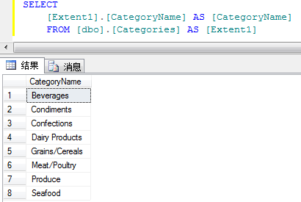
Aggregate后得到的结果
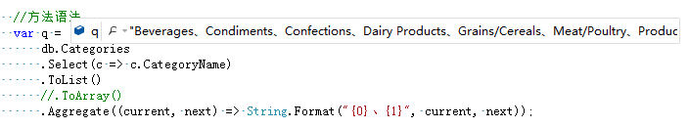

2. Average
求集合中元素的平均值，返回值类型double
var list = db.Order_Details
.GroupBy(o => o.OrderID)
.Select(g => new { key = g.Key, avg = g.Average(x => x.UnitPrice) })
.ToList();

生成的sql:

SELECT
[GroupBy1].[K1] AS [OrderID],
[GroupBy1].[A1] AS [C1]
FROM ( SELECT
[Extent1].[OrderID] AS [K1],
AVG([Extent1].[UnitPrice]) AS [A1]
FROM [dbo].[Order Details] AS [Extent1]
GROUP BY [Extent1].[OrderID]
) AS [GroupBy1]
返回的结果：
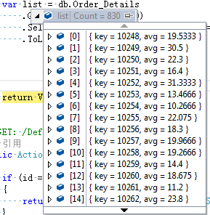

3. Count
求集合中元素的个数，返回值类型Int32
var list = db.Order_Details
.GroupBy(o => o.OrderID)
.Select(g => new { key = g.Key, count = g.Count() })
.ToList();

生成的sql:

SELECT
[GroupBy1].[K1] AS [OrderID],
[GroupBy1].[A1] AS [C1]
FROM ( SELECT
[Extent1].[OrderID] AS [K1],
COUNT(1) AS [A1]
FROM [dbo].[Order Details] AS [Extent1]
GROUP BY [Extent1].[OrderID]
) AS [GroupBy1]

4. LongCount
求集合中元素的个数，返回值类型Int64

5. Max
求集合中元素的最大值
var list = db.Order_Details
.GroupBy(o => o.OrderID)
.Select(g => new { key = g.Key, max = g.Max(x => x.UnitPrice) })
.ToList();

生成的sql:

SELECT
[GroupBy1].[K1] AS [OrderID],
[GroupBy1].[A1] AS [C1]
FROM ( SELECT
[Extent1].[OrderID] AS [K1],
MAX([Extent1].[UnitPrice]) AS [A1]
FROM [dbo].[Order Details] AS [Extent1]
GROUP BY [Extent1].[OrderID]
) AS [GroupBy1]

6. Min
求集合中元素的最小值

7. Sum
求集合中元素的和

八、集合操作符
LINQ 中的集合操作符是指根据相同或不同集合（或集）中是否存在等效元素来生成结果集的查询操作，一共有4种：
方法名 | 说明
Distinct | 从集合移除重复值。
Except | 返回差集，差集是指位于一个集合但不位于另一个集合的元素。
Intersect | 返回交集，交集是指同时出现在两个集合中的元素。
Union | 返回并集，并集是指位于两个集合中任一集合的唯一的元素。

使用方式均为“集合1.方法名(集合2)”，返回值为运算结果的集合，这里就不演示了。

九、生成操作符
生成是指创建新的值序列。

1. Empty
Empty操作符返回一个指定类型的空集合。这里的空不是null，而是元素数量为0的集合。以下的示例演示了如何创建一个IEnumerable<int>类型的空集合：
var q = Enumerable.Empty<int>();
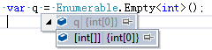

2. DefaultIfEmpty
DefaultIfEmpty将空集合替换为具有默认值的单一实例集合。执行此方法获得的集合将至少含有一个元素，这是因为DefaultIfEmpty方法需要两个参数，第一个参数是一个泛型集合，第二个参数是相应类型的单个元素，如果第一个参数中不含有任何元素，它将返回第二个参数指定的单个元素。如果你使用了DefaultIfEmpty方法的重载方法DefaultIfEmpty<T>(IEnumerable<T> array)，如果指定的array集合为空，那么将返回一个类型为T，值为null的单个对象。以下的代码演示了这一过程：
//方法语法
var q =
Enumerable.DefaultIfEmpty
(
db.Employees
.Where(e => e.FirstName.StartsWith("Aaf")) //更改此处的条件可获得不同的集合,当前条件结果集合为空，所以返回后面的实体对象
, new Models.Employee() { FirstName = "Sunny D.D" }
).ToList();

3. Range
Range操作符用于生成指定范围内的整数的序列。它需要两个参数，第一个参数是序列开始的整数值，第二个参数是序列中整数的数量。下面的示例演示了使用Range操作符来生成从0到9的整数序列：
var q = Enumerable.Range(0, 10);
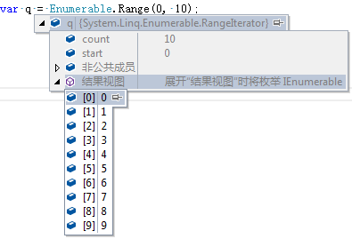

4. Repeat
Repeat操作符用于生成包含一个重复值的集合。它需要两个参数，第一个参数是任意类型的元素，第二个参数是生成的序列中所包含此元素的数量。下面的示例演示了使用Repeat来生成一个包含10个0的序列：
var q = Enumerable.Repeat(0, 10);
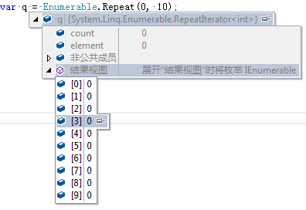

http://www.cnblogs.com/dotnetmvc/p/3680352.html

